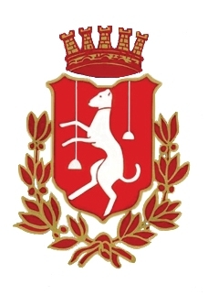
MUNICIPIUL CASTIGLIONE DELLE STIVIERE

EDUCAȚIE PROVINCIALĂ PENTRU
ADULTI (C.P.I.A.)
ÎMPREUNĂ FEMEI INDEPENDENTE

CURS ITALIANĂ ȘI CETĂȚENIE
PENTRU FEMEI STRAINE

CENTRUL DE DIVERTISMENT "Mondolandia"
CARTIERUL CINCI CONTINENTE

IN FIECARE LUNI-MIERCURI-VINERI
Din decembrie
(9.00 -12.00)
VA Așteptăm

Luni 14 noiembrie 2016
Miercuri 16 noiembrie 2016
ORA DE INSCRIERI 09:30

